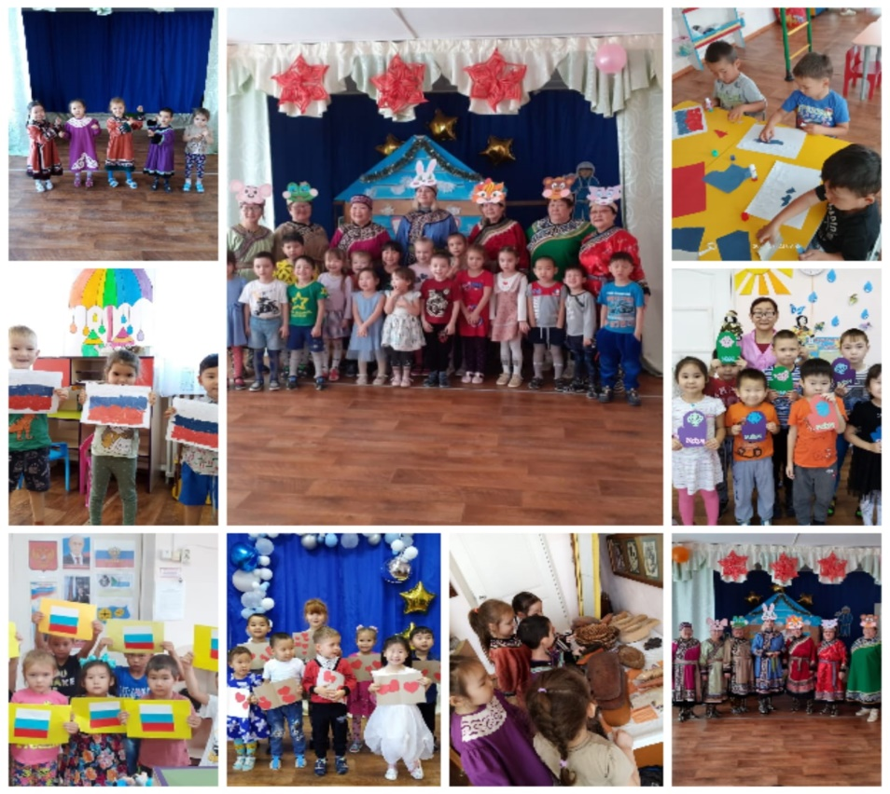
В ноябре 2023 г в МАДОУ «Детский сад п. Синда» прошли мероприятия под девизом «Мы разные, мы вместе!». (Аппликация Российского флага, экскурсия в мини – музей ДОУ, просмотр сказки «Теремок» на нанайском языке, беседы).
«Азбука о важном» - часть реализации проекта по патриотическому воспитанию детей. Каждое поколение связано с предыдущими и последующими общей культурой, историей, средой обитания, языком общения. Каждый человек должен воспитывать в себе качества, которые были характерны для наших предков, людей далёких поколений: любовь к родной земле, малой родине, Отечеству. Патриотизм строится на ответственности за судьбу своей родной земли; чувстве гордости за историю, культуру своего народа и народов России. А еще наша Родина многонациональная. Это значит, что в нашей стране живет много разных народов. Эти народы отличаются внешне и имеют свои традиции.
На мероприятии присутствовали коллектив фольклорной группы «Сойракта», они показали сказку «Теремок» на нанайском языке.
Ф - флаг
Н – народ
Т – традиции
К – культура
Вот эти буквы и слова из «Азбуки о важном».

